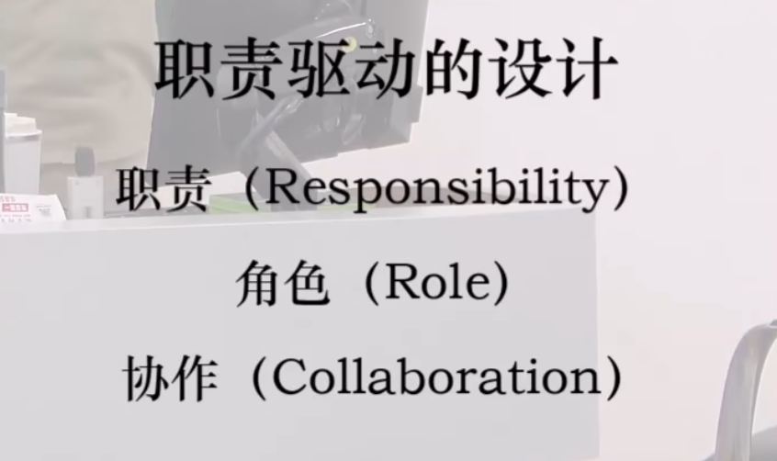
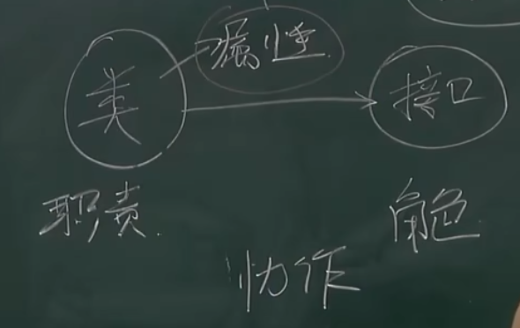
类有属性，所以去履行职责，类有多个方法，方法组合成为角色，也类可以实现就是接口，一个类可以有多个角色多个接口
把类和接口组合成功能也就是协作。
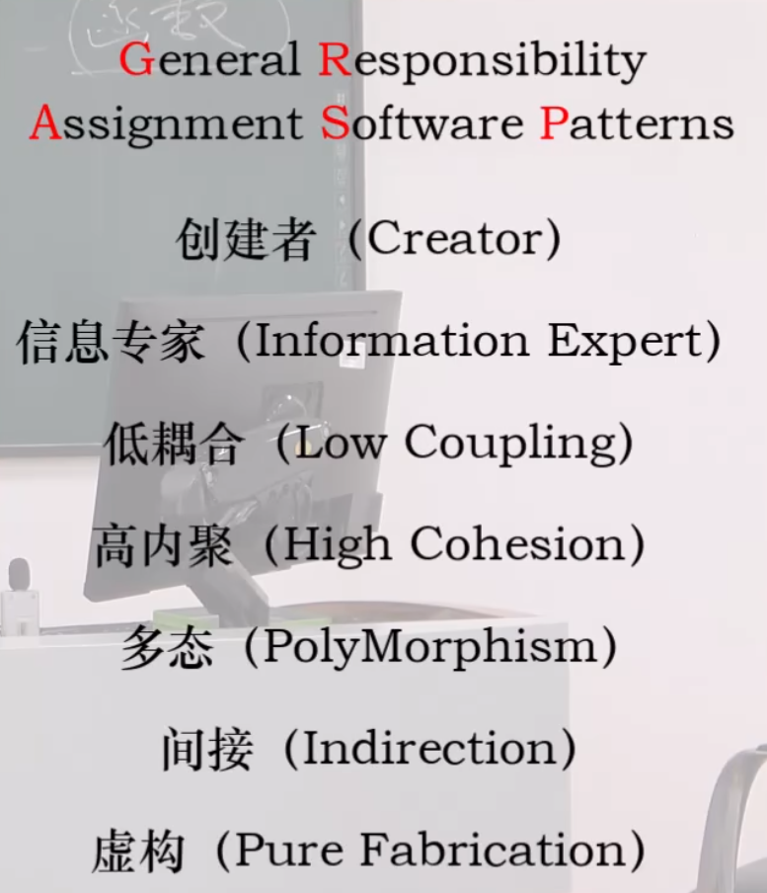
创建者：对象从类中实例化出来
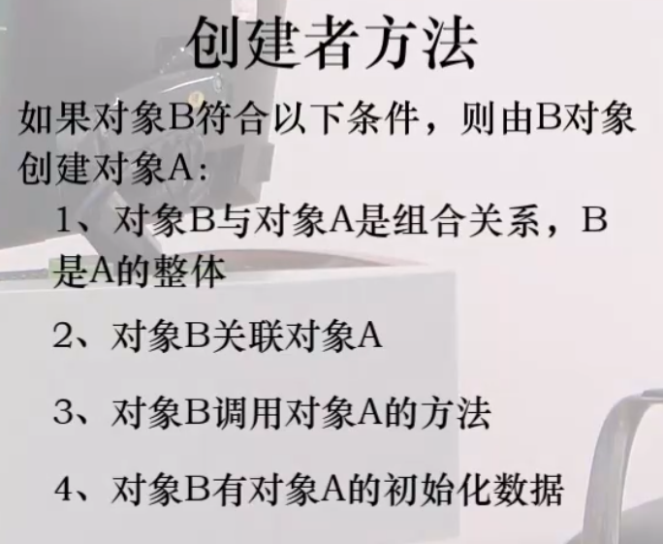

技术架构
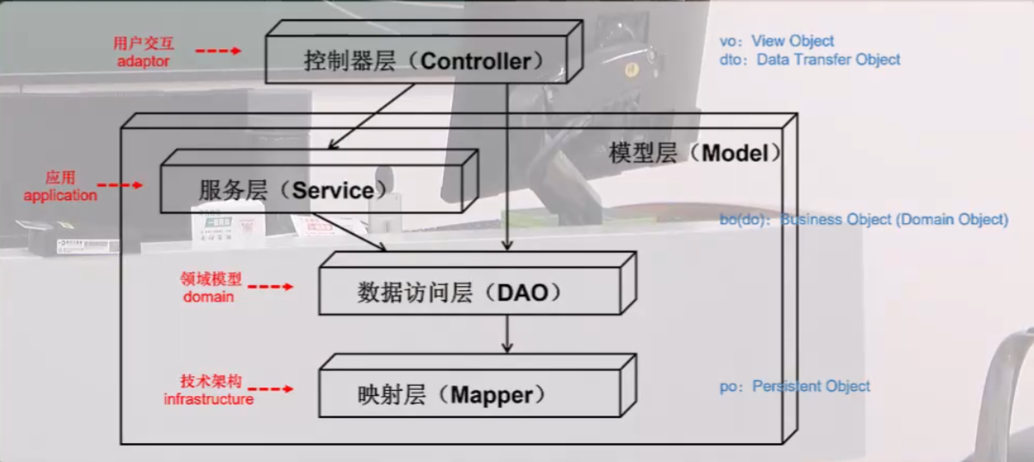

创建者用来决定谁创建谁，信息专家决定类中间的方法是什么

多态
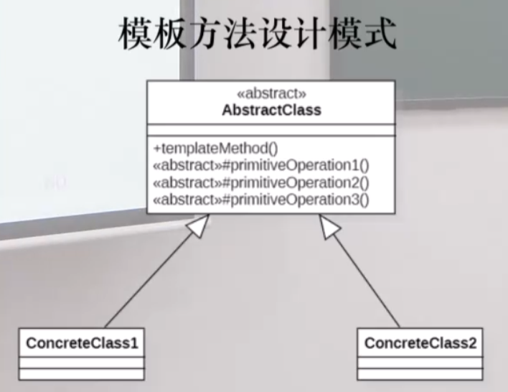
间接
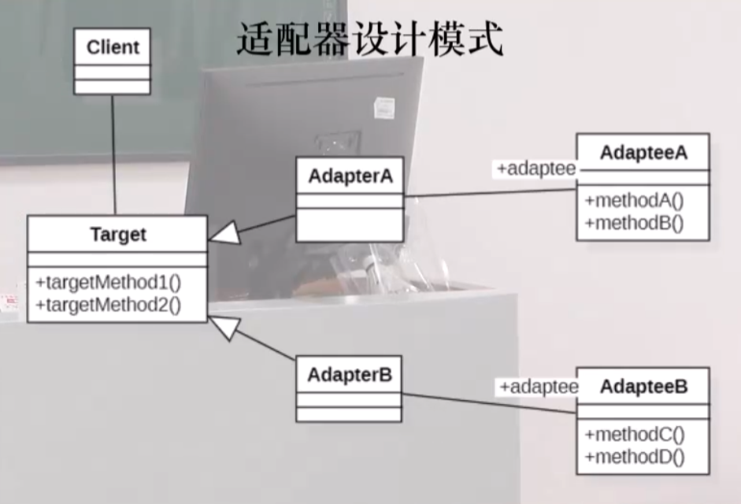
虚构
